МИНИСТЕРСТВО НАУКИ И ВЫСШЕГО ОБРАЗОВАНИЯ РОССИЙСКОЙ ФЕДЕРАЦИИ
Сыктывкарский лесной институт (филиал)
федерального государственного бюджетного образовательного учреждения высшего
образования «Санкт-Петербургский государственный
лесотехнический университет имени С.М. Кирова»
(СЛИ)

УТВЕРЖДАЮ
Директор
________________________ Л. А. Гурьева
«___» _________________________ 2021 г.

РАБОЧАЯ ПРОГРАММА УЧЕБНОЙ ДИСЦИПЛИНЫ
«Теория механизмов и машин» Б1.В.06

Наименование ООП ВО: «Машины и оборудование лесного комплекса»
Направление подготовки 15.03.02 “Технологические машины и оборудование”
Направленность (профиль) "Машины и оборудование лесного комплекса"
Программа подготовки: академический бакалавриат
Форма обучения: очная, заочная
Факультет: лесного и сельского хозяйства
Кафедра: агроинженерия, электро- и теплоэнергетика
Год начала подготовки: 2021
Курс (заочная): 3 Курс (очная): 3

Общая трудоемкость в ЗЕТ 4, часах 144

Форма контроля: контрольная работа, экзамен

Сыктывкар 2021
Рабочая программа составлена с учетом требований Федерального государственного образовательного стандарта высшего образования (ФГОС ВО 3+) по направлению подготовки 15.03.02 «Технологические машины и оборудование», утвержденного приказом Министерства науки и высшего образования РФ 20.10.15 г. № 1170,

рассмотрена и утверждена на заседании кафедры ___ июня 2021 г., протокол № 10.

Разработчик доцент кафедры АИ,ЭиТЭ___________________________ И. Н. Сухоруков
(должность, кафедра) (подпись) (Ф.И.О.)

Зав. кафедрой профессор кафедры АИ,ЭиТЭ_______________________ Ю. Я. Чукреев
(должность, кафедра) (подпись) (Ф.И.О.)

Зав. выпускающей
кафедрой ТТМиО __________________________________________В. Ф. Свойкин
(название кафедры) (подпись) (Ф.И.О.)

Декан ТТФ _______________________________________________А. А. Самородницкий
(название факультета) (подпись) (Ф.И.О.)
1. Целью преподавания дисциплины: «Теория механизмов и машин» (ТММ) является обеспечение надежной теоретической подготовки в области в области изучения устройства современных машин и механизмов, физических процессов и явлений, происходящих в машинах, а также в области конструирования механизмов.
Задачи изучения дисциплины
В результате изучения дисциплины «Теория механизмов и машин» студент должен знать:
- кинематические и динамические характеристики механизмов с жесткими звеньями;
- методы определения параметров механизмов по требуемым условиям:
- методы виброзащиты человека и машины:
- управление движением механизмов.
2. Место дисциплины в структуре ООП:
Дисциплина "Теория механизмов и машин" относится к вариативной части учебного плана
Для полноценного усвоения учебного материала по ТММ студентам необходимо иметь прочные знания по математике, физике, теоретической механике.
Полученные знания необходимы для изучения предметов: "Техническая эксплуатация машин и оборудования отрасли", "Основы моделирования лесозаготовительных машин".
3. Перечень планируемых результатов обучения по дисциплине, соотнесенных с планируемыми результатами освоения образовательной программы
Процесс изучения дисциплины направлен на формирование следующих компетенций
ПК-4 способностью участвовать в работе над инновационными проектами, используя базовые методы исследовательской деятельности
В результате освоения компетенции ПК-4 студент должен:
Знать: - основы анализа и синтеза механизмов,
-современные методики исследования механизмов с использованием компьютерных программ,
- качественные показатели сравнения эффективности работы механизмов.
Уметь: - работать с геометрическими и виртуальными моделями механизмов
- разрабатывать геометрические и виртуальные модели механизмов
- применять действующие стандарты, положения и инструкции по оформлению технической документации
- выбирать технические средства и методы обработки результатов
Владеть: - методологией использования графических графо - аналитических и аналитических методов анализа и синтеза;
- методологией экспериментальных исследований и основами обработки результатов эксперимента.
4. Объем дисциплины и виды учебной работы
Общая трудоемкость дисциплины составляет 4 зачетных единицы.
Очная форма
Вид учебной работы | Всего часов
Контактная работа обучающихся с преподавателем (всего) | 33,25
В том числе: | -
Лекции | 16
Лабораторные работы (ЛР) | -
Практические занятия (ПЗ) | 16
Другие виды контактной работы | 1,25
Консультация перед экзаменом | 1
Прием экзамена | 0,25
Самостоятельная работа (всего) | 76
Часы на контроль (зачет/ экзамен) | 34,75
Общая трудоемкость час | 144
Зачетные Единицы Трудоемкости | 4
Заочная форма
Вид учебной работы | Всего часов
Контактная работа обучающихся с преподавателем (всего) | 15,25
В том числе: | -
Лекции | 4
Лабораторные работы (ЛР) | -
Практические занятия (ПЗ) | 10
Другие виды контактной работы | 1,25
Консультация перед экзаменом | 1
Прием экзамена | 0,25
Самостоятельная работа (всего) | 121
Часы на контроль (зачет/ экзамен) | 7,75
Общая трудоемкость час | 144
Зачетные Единицы Трудоемкости | 4

5. Содержание дисциплины
5.1. Темы (разделы) дисциплин и виды занятий для студентов очной формы обучения

№ п/п | Наименование раздела дисциплины | Лекции | Лаборат.  занятия | Практич.  занятия. | Самост.  работа  студента | Контактная работа | Часы на контроль | Всего час. | Формируемые компетенции
1. | Введение | 1 |  |  | 4 |  |  | 5 | ПК-4
2 | Структура механизмов | 1 |  | 1 | 12 |  |  | 14 | ПК-4
3 | Кинематика механизмов | 2 |  | 2 | 12 |  |  | 16 | ПК-4
4 | Силовой анализ | 2 |  | 4 | 12 |  |  | 18 | ПК-4
5 | Динамика механизмов | 3 |  | 4 | 12 |  |  | 19 | ПК-4
6 | Вибрация | 1 |  | 1 | 12 |  |  | 14 | ПК-4
7 | Синтез механизмов | 6 |  | 4 | 12 |  |  | 22 | ПК-4
 | Консультирование перед экзаменом |  |  |  |  | 1 |  | 1 | ПК-4
 | Прием экзамена |  |  |  |  | 0,25 |  | 0,25 | ПК-4
 | Часы на контроль (экзамен) |  |  |  |  |  | 34,75 | 34,75
 | Итого: | 16 |  | 16 | 76 | 1,25 | 34,75 | 144

5.2. Темы (разделы) дисциплин и виды занятий для студентов заочной формы обучения

№ п/п | Наименование раздела дисциплины | Лекции | Лаборат.  занятия | Практич.  занятия. | Самост.  работа  студента | Контактная работа | Часы на контроль | Всего час. | Формируемые компетенции
1. | Введение |  |  |  | 3 |  |  | 3 | ПК-4
2 | Структура механизмов | 1 |  | 1 | 10 |  |  | 12 | ПК-4
3 | Кинематика механизмов | 1 |  | 2 | 26 |  |  | 29 | ПК-4
4 | Силовой анализ |  |  | 2 | 21 |  |  | 23 | ПК-4
5 | Динамика механизмов | 1 |  | 2 | 24 |  |  | 27 | ПК-4
6 | Вибрация |  |  | 1 | 10 |  |  | 11 | ПК-4
7 | Синтез механизмов | 1 |  | 2 | 27 |  |  | 30 | ПК-4
 | Консультирование перед экзаменом |  |  |  |  | 1 |  | 1 | ПК-4
 | Прием экзамена |  |  |  |  | 0,25 |  | 0,25 | ПК-4
 | Часы на контроль (экзамен) |  |  |  |  |  | 7,75 | 7,75
 | Итого: | 4 |  | 10 | 121 | 1,25 | 7,75 | 144

5.3. Содержание разделов дисциплины (по лекциям) для студентов очной формы обучения
№ п/п | Наименование разделов | Содержание разделов | Трудоемкость (час.) | Формируемые компетенции
1. | Введение | Классификация механизмов, узлов и деталей. Основные виды механизмов. | 1 | ПК-4
2. | Структура  механизмов | Структурный анализ и синтез механизмов | 1 | ПК-4
3 | Кинематика  механизмов | Кинематический анализ и синтез механизмов | 2 | ПК-4
4 | Силовой  анализ | Кинетостатический анализ механизмов | 2 | ПК-4
5 | Динамика  механизмов | Динамический анализ и синтез механизмов | 3 | ПК-4
6 | Вибрация | Колебания в механизмах. Линейные уравнения в механизмах. Нелинейные уравнения движения в механизмах Колебания в рычажных и кулачковых механизмах. Вибрация. Динамическое гашение колебаний | 1 | ПК-4
7 | Синтез  механизмов | Синтез рычажных механизмов. Методы  оптимизации в синтезе механизмов с применением ЭВМ. Синтез механизмов по методу приближения функций. Синтез передаточных механизмов. Синтез по положениям звеньев. Синтез направляющих механизмов | 6 | ПК-4
 | Итого: |  | 16
5.4. Содержание разделов дисциплины (по лекциям) для студентов заочной формы обучения
№ п/п | Наименование разделов | Содержание разделов | Трудоемкость (час.) | Формируемые компетенции
1. | Введение | Классификация механизмов, узлов и деталей. Основные виды механизмов. | - | ПК-4
2. | Структура  механизмов | Структурный анализ и синтез механизмов | 1 | ПК-4
3 | Кинематика  механизмов | Кинематический анализ и синтез механизмов | 1 | ПК-4
4 | Силовой  анализ | Кинетостатический анализ механизмов | - | ПК-4
5 | Динамика  механизмов | Динамический анализ и синтез механизмов | 1 | ПК-4
6 | Вибрация | Колебания в механизмах. Линейные уравнения в механизмах. Нелинейные уравнения движения в механизмах Колебания в рычажных и кулачковых механизмах. Вибрация. Динамическое гашение колебаний | - | ПК-4
7 | Синтез  механизмов | Синтез рычажных механизмов. Методы  оптимизации в синтезе механизмов с применением ЭВМ. Синтез механизмов по методу приближения функций. Синтез передаточных механизмов. Синтез по положениям звеньев. Синтез направляющих механизмов | 1 | ПК-4
 | Итого: |  | 4
5.5.- 5.6. – Лабораторный практикум не предусмотрен
5.7. Практические занятия для студентов очной формы обучения
№ п/п | № раздела дисциплины из табл. 5.1 | Тематика практических занятий (семинаров) | Трудо-емкость  (час.) | Формируемые компетенции
1 | 2 | 1.Подвижность механизмов. Кинематические пары.  2.Кинематические группы. | 0,5  0,5 | ПК-4
2 | 3 | 1.Графические и графоаналитические методы анализа. | 2 | ПК-4
3 | 4 | 1.Кинетостатический анализ механизмов.  2.Силовой анализ по общему уравнению динамики. | 2  2 | ПК-4
4 | 5 | 1.Уравнение движения машины.  2.Определение угловой скорости цикловой машины. | 2  2 | ПК-4
5 | 6 | 1.Динамика упругих механизмов.  2.Виброизоляция машин. | 0,5  0,5 | ПК-4
6 | 7 | 1.Синтез рычажных механизмов  2.Синтез зубчатых механизмов  3.Применение ПЭВМ при синтезе механизмов. | 1  2  1 | ПК-4
 | Итого: |  | 16
5.8. Практические занятия для студентов заочной формы обучения
№ п/п | № раздела дисциплины из табл. 5.2 | Тематика практических занятий (семинаров) | Трудо-емкость  (час.) | Формируемые компетенции
1 | 2 | 1.Подвижность механизмов. Кинематические пары.  2.Кинематические группы. | 1 | ПК-4
2 | 3 | 1.Графические и графоаналитические методы анализа. | 2 | ПК-4
3 | 4 | 1.Кинетостатический анализ механизмов.  2.Силовой анализ по общему уравнению динамики. | 1  1 | ПК-4
4 | 5 | 1.Уравнение движения машины.  2.Определение угловой скорости цикловой машины. | 1  1 | ПК-4
5 | 6 | 1.Динамика упругих механизмов.  2.Виброизоляция машин. | 1 | ПК-4
6 | 7 | 1.Синтез рычажных механизмов  2.Синтез зубчатых механизмов  3.Применение ПЭВМ при синтезе механизмов. | 1  1 | ПК-4
 | Итого: |  | 10

5.9. Самостоятельная работа для студентов очной формы обучения
№ п/п | № раздела дисциплины из табл. 5.1 | Тематика самостоятельной работы  (детализация) | Трудо-емкость  (час.) | Формируемые компетенции | Контроль выполнения работы (Опрос, тест, дом. задание, и т. д)
1 | 1 | Изучение литературы по дисциплине | 4 | ПК-4 | ФО, контрольные работы на прак. зан., тесты, дом. задание
2 | 2 | Изучение литературы по дисциплине | 12 | ПК-4 | ФО, контрольные работы на прак. зан., тесты, дом. задание
3 | 3 | Подготовка к тестам  Изучение литературы по дисциплине  Решение домашних задач | 12 | ПК-4 | ФО, контрольные работы на прак. зан., тесты, дом. задание
4 | 4 | Подготовка к аудиторной контрольной работе  Изучение литературы по дисциплине | 12 | ПК-4 | ФО, контрольные работы на прак. зан., тесты, дом. задание
5 | 5 | Изучение литературы по дисциплине | 12 | ПК-4 | ФО, контрольные работы на прак. зан., тесты, дом. задание
6 | 6 | Изучение литературы по дисциплине  Подготовка к аудиторной контрольной работе | 12 | ПК-4 | ФО, контрольные работы на прак. зан., тесты, дом. задание
7 | 7 | Изучение литературы по дисциплине  Решение домашних задач  Подготовка к тестированию | 12 | ПК-4 | ФО, контрольные работы на прак. зан., тесты, дом. задание
 | Итого: |  | 76

5.10. Самостоятельная работа для студентов очной формы обучения
№ п/п | № раздела дисциплины из табл. 5.2 | Тематика самостоятельной работы  (детализация) | Трудо-емкость  (час.) | Формируемые компетенции | Контроль выполнения работы (Опрос, тест, дом. задание, и т. д)
1 | 1 | Изучение литературы по дисциплине | 3 | ПК-4 | ФО, контрольные работы на прак. зан., тесты, дом. задание
2 | 2 | Изучение литературы по дисциплине | 10 | ПК-4 | ФО, контрольные работы на прак. зан., тесты, дом. задание
3 | 3 | Подготовка к тестам  Изучение литературы по дисциплине  Решение домашних задач | 26 | ПК-4 | ФО, контрольные работы на прак. зан., тесты, дом. задание
4 | 4 | Подготовка к аудиторной контрольной работе  Изучение литературы по дисциплине | 21 | ПК-4 | ФО, контрольные работы на прак. зан., тесты, дом. задание
5 | 5 | Изучение литературы по дисциплине | 24 | ПК-4 | ФО, контрольные работы на прак. зан., тесты, дом. задание
6 | 6 | Изучение литературы по дисциплине  Подготовка к аудиторной контрольной работе | 10 | ПК-4 | ФО, контрольные работы на прак. зан., тесты, дом. задание
7 | 7 | Изучение литературы по дисциплине  Решение домашних задач  Подготовка к тестированию | 27 | ПК-4 | ФО, контрольные работы на прак. зан., тесты, дом. задание
 | Итого: |  | 121

6. Примерная тематика курсовых проектов (работ) – не предусмотрено
7. Методы и формы организации обучения
Технологии интерактивного обучения при разных формах занятий в часах
Очная форма
Формы  Методы | Лекции (час) | Практические  занятия (час) | Всего
Поисковый метод |  | 2 | 2
Мастер- класс | 2 |  | 2
Решение ситуационных задач |  | 8 | 8
Исследовательский метод | 4 | 4 | 8
Итого интерактивных занятий | 6 | 14 | 20
Заочная форма
Формы  Методы | Лекции (час) | Практические  занятия (час) | Всего
Решение ситуационных задач |  | 3 | 3
Итого интерактивных занятий |  | 3 | 3

8. Методические указания для студентов по освоению дисциплины
Методические рекомендации по самостоятельной подготовке теоретического материала
1. Методические рекомендации по самостоятельной подготовке теоретического материала
Самостоятельная работа студентов включает проработку и анализ теоретического материала по конспекту лекций и учебной литературе. Самоконтроль знаний осуществляется на основании контрольных вопросов и заданий к экзамену, а также к практическим занятиям.
Изучение дисциплины требует систематического и последовательного накопления знаний, следовательно, пропуски отдельных тем не позволяют освоить предмет целостно. Именно поэтому контроль над систематической работой студентов всегда находится в центре внимания преподавателя.
Студентам необходимо:
- перед каждой лекцией просматривать рабочую программу дисциплины, что позволит сэкономить время на записывание темы лекции, ее основных вопросов, рекомендуемой литературы;
- перед очередной лекцией необходимо просмотреть по конспекту материал предыдущей лекции.
При затруднениях в восприятии материала следует обратиться к основным литературным источникам. Если разобраться в материале самостоятельно сложно, то необходимо обратиться к преподавателю (по графику его консультаций) или на практических занятиях.
2. Методические рекомендации по самостоятельной подготовке к практическим занятиям:
Студентам следует:
- приносить с собой рекомендованную преподавателем литературу к конкретному занятию;
- до очередного практического занятия по рекомендованным литературным источникам проработать теоретический материал, соответствующей темы занятия;
- в начале занятий задать преподавателю вопросы по материалу, вызвавшему затруднения в его понимании и освоении при изучении вопросов, заданных для самостоятельного изучения;
- в ходе семинара давать конкретные, четкие ответы по существу вопросов;
Студентам, пропустившим занятия (независимо от причин) или не подготовившиеся к данному практическому занятию, рекомендуется не позже чем в 2-недельный срок явиться на консультацию к преподавателю и отчитаться по теме, изучавшейся на занятии. Студенты, не отчитавшиеся по каждой не проработанной ими на занятиях теме к началу зачетной сессии, упускают возможность получить положенные баллы за работу в соответствующем семестре.
3. Методические рекомендации по выполнению самостоятельных домашних заданий
Самостоятельная работа студентов включает в себя выполнение различного рода заданий по темам, которые ориентированы на более глубокое усвоение материала изучаемой дисциплины.
К выполнению заданий для самостоятельной работы предъявляются следующие требования: задания должны исполняться самостоятельно и представляться в установленный срок, а также соответствовать установленным требованиям по оформлению.
Студентам следует:
- руководствоваться графиком самостоятельной работы, определенным в рабочей программе;
- выполнять все плановые задания, выдаваемые преподавателем для самостоятельного выполнения, и сдавать их в установленные сроки;
4. Методические рекомендации по работе с литературой
Самостоятельная работа студента начинается с изучения соответствующей литературы, как в библиотеке, так и в домашних условиях. К каждой теме учебной дисциплины должна быть подобрана основная и дополнительная литература.
Основная литература - это учебники и учебные пособия.
Дополнительная литература - это монографии, сборники научных трудов, журнальные и газетные статьи, различные справочники, энциклопедии, интернет ресурсы.
При работе с любым видом изучаемой литературы необходимо делать выписки по существу изучаемого вопроса. Вначале указывается автор и название источника, ниже – формулировка изучаемого вопроса. Далее составляется план ответа, и ниже последовательно приводятся выдержки из текстов источников, освещающих различные стороны изучаемого вопроса. При завершении работы необходимо сделать выводы, например, об однозначности или неоднозначности трактовки изучаемого вопроса. После прочтения заданной литературы, в конце разделов приводятся вопросы для самоконтроля, на которые необходимо дать исчерпывающие ответы, при этом обосновывать их желательно не только путем демонстрации своих обобщающих способностей, но и аргументировать ответы теми выписками, которые были сделаны ранее.
9. Перечень учебно-методического обеспечения для самостоятельной работы студентов
Учебно-методическое обеспечение для самостоятельной работы студентов по дисциплине включает в себя:
- рабочую программу учебной дисциплины с перечнем основной и дополнительной литературы;
- методические рекомендации по подготовке к лекционным, практическим занятиям;
- методические рекомендации по подготовке контрольной работы;
- методические рекомендации по работе с литературой;
- учебно-методические материалы (тесты, контрольные вопросы, варианты контрольных работ);
- групповые и индивидуальные консультации;
- экзаменационные билеты.
Каждый обучающийся имеет доступ к электронно-библиотечной системе, содержащей издания по изучаемой дисциплине и сформированной по согласованию с правообладателями учебной и учебно-методической литературы.
Библиотечно-информационное обслуживание студентов включает в себя:
- электронный каталог библиотеки СЛИ

- электронно-библиотечную систему (ЭБС) «Университетская библиотека oнлайн»

- электронно-библиотечную систему (ЭБС) «Издательство «Лань»
Электронно-библиотечная система обеспечивает возможность индивидуального доступа для каждого обучающегося из любой точки, в которой имеется доступ к сети Интернет.
Самостоятельная работа студента в процессе освоения дисциплины предусматривает углубленное изучение наиболее сложных и объемных разделов курса, что способствует расширению кругозора слушателей, развитию у них навыков самостоятельной работы с литературой, методической документацией и статистическими базами. Она включает в себя:
– изучение основной и дополнительной литературы по курсу;
– работу с электронными учебными ресурсами;
– изучение материалов периодической печати, Интернет - ресурсов;
– подготовку к экзамену;
– индивидуальные и групповые консультации.
10. Рейтинговая система для оценки успеваемости студентов
Таблица 10.1 Балльные оценки для элементов контроля
Элементы учебной деятельности | Максимальный балл на 1-ую КТ с начала семестра | Максимальный балл за период между 1КТ и 2КТ | Максимальный балл за период между 2КТ и на конец семестра | Всего за  семестр
Посещение занятий | 3 | 3 | 3 | 9
Тестовый контроль | 5 | 10 | 10 | 25
Контрольные работы на практических занятиях | 6 | 6 | 6 | 18
Отчет по практ. зан. | 5 | 5 | 5 | 15
Компонент своевременности | 1 | 1 | 1 | 3
Итого максимум за период: | 20 | 25 | 25 | 70
Сдача экзамена (максимум) |  |  |  | 30
Нарастающим итогом | 20 | 45 | 70 | 100
Таблица 10.2 – Пересчет суммы баллов в традиционную и международную оценку
Оценка (ФГОС) | Итоговая сумма баллов  (учитывает успешно сданный экзамен) | Оценка (ECTS)
5 (отлично) (зачтено) | 90 - 100 | А (отлично)
4 (хорошо)  (зачтено) | 85 – 89 | В (очень хорошо)
4 (хорошо)  (зачтено) | 75 – 84 | С (хорошо)
4 (хорошо)  (зачтено) | 70 - 74 | D (удовлетворительно)
3 (удовлетворительно)  (зачтено) | 65 – 69 | D (удовлетворительно)
3 (удовлетворительно)  (зачтено) | 60 - 64 | E (посредственно)
2 (неудовлетворительно),  (не зачтено) | Ниже 60 баллов | F (неудовлетворительно)
11. Фонд оценочных средств
Представляется отдельным документом и является приложением к рабочей программе.
12. Промежуточный и текущий контроль
12.1. Тематика контрольных работ соответствует дидактическим единицам
Примерные задания контрольной работы
Задача 1
Выполнить структурный анализ заданной схемы манипулятора (рис. 1), заключающийся в определении числа подвижных звеньев, класса кинематических пар, числа степеней подвижности и маневренности манипулятора. Вариант схемы манипулятора выбираются по последней цифре шифра зачетной книжки студента

Указания к выполнению задачи
1.Обозначить цифрами все подвижные звенья. Стойка обозначается цифрой
– 0. Звено, которое образует кинематическую пару со стойкой, обозначить цифрой
1, остальные звенья нумеруются в порядке передачи движения.
2.Выписать кинематические пары, указав их класс и наименование.
3.Определить степень подвижности манипулятора. Поскольку механизм пространственный, то используется формула Сомова–Малышева.
4.Определить маневренность манипулятора. Маневренность – подвижность манипулятора при фиксированном положении схвата, которая определяется по формуле Сомова – Малышева. Число подвижных звеньев уменьшается при этом на единицу.

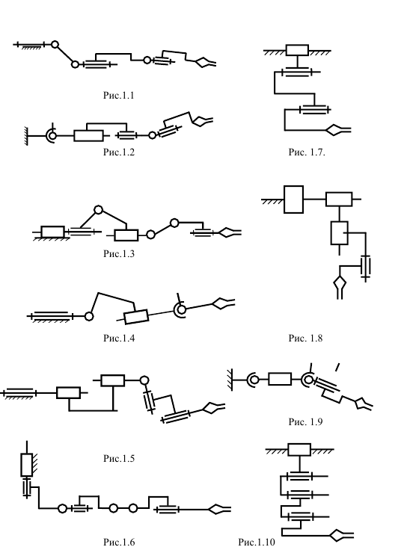

Рис.1. Схемы манипуляторов

Задача 2
Рассчитать корректирующую массу вращающегося с частотой 1000 ротора массой 150 кг, центр масс находится на расстоянии 3мм от оси вращения, главная ось инерции параллельна оси вращения. Диаметр ротора 0,8 м, ширина 0,4 м. Расположением массы задаться самостоятельно.
Задача 3
Определить передаточное отношение планетарного механизма (рис. 2) , если = 80, =20, а =90

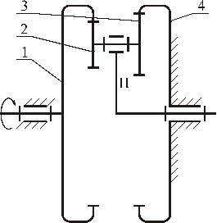

Рис. 2

12.2. Текущий контроль
Примеры тестов (заданий) для контроля знаний
1. Движение для приведения в движение других звеньев механизма сообщается … звену
а) входному
б) начальному
в) подвижному
г) поступательному
2. … - это звено плоского рычажного механизма, являющееся подвижной направляющей для ползуна
а) кривошип
б) кулиса
в) коромысло
г) шатун
3. … - это звено плоского рычажного механизма, совершающее плоское движение
а) кривошип
б) ползун
в) коромысло
г) шатун
4….- это подвижная направляющая для ползуна 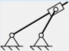
а) коромысло
б) ползун
в) кулиса
д) кривошип
5. … - это звено плоского рычажного механизма, совершающего полное вращательное движение
а) кривошип
б) ползун
в) коромысло
6. Звено, закон движения которого определяет виды движения ведомых звеньев механизма, называется … звено.
а) ведущее
б) ведомое
в) выходное
г) промежуточное
7. Механизмы с высшими кинематическими парами превосходят механизмы с низшими кинематическими парами …
а) большей точностью преобразования движения
б) передачей движения на большие расстояния
в) возможностью передачи больших сил
г) использованием меньшего количества звеньев в цепи
8. Звенья высшей кинематической пары соприкасаются …
а) по линии или в точке
б) по касательной
в) по поверхности
г) по плоскости
9. Звенья низшей кинематической пары соприкасаются …
а) по линии
б) по касательной
в) по поверхности
г) в точке
10. …механизм – это механизм, все подвижные звенья которого описывают траектории, лежащие в плоскостях параллельных неподвижной плоскости
а) пространственный
б) плоский
в) линейный
г) симметричный
11. … - это звено плоского рычажного механизма, совершающего неполное вращательное движение
а) кривошип
б) ползун
в) коромысло
г) шатун
12. Звено, которому приписывается одна или несколько обобщенных координат, называется
а) начальным
б) входным
в) выходным
г) промежуточным
13. Механизм, по Асуру, состоит из первичных механизмов и последовательно присоединённых _____ групп Ассура.
а) первичных;
б) структурных;
в) многозвенных;
г) кинематических.
14. Степень подвижности структурной группы Ассура равна
а) 0
б) 2
в) 1
г) 3
д) 5
е) 4
15. Формула Чебышева для расчета плоского механизма имеет вид …
ΔW= 3n– (2p₅+p₄) +q
ΔW= 3n– (2p₅+p₄) -q
ΔW= 6n– (2p₅+p₄) +q
ΔW= 6n– (2p₅+p₄) -q
16. Число звеньев n в группе Ассура и число кинематических пар пятого класса p₅ связаны соотношением…
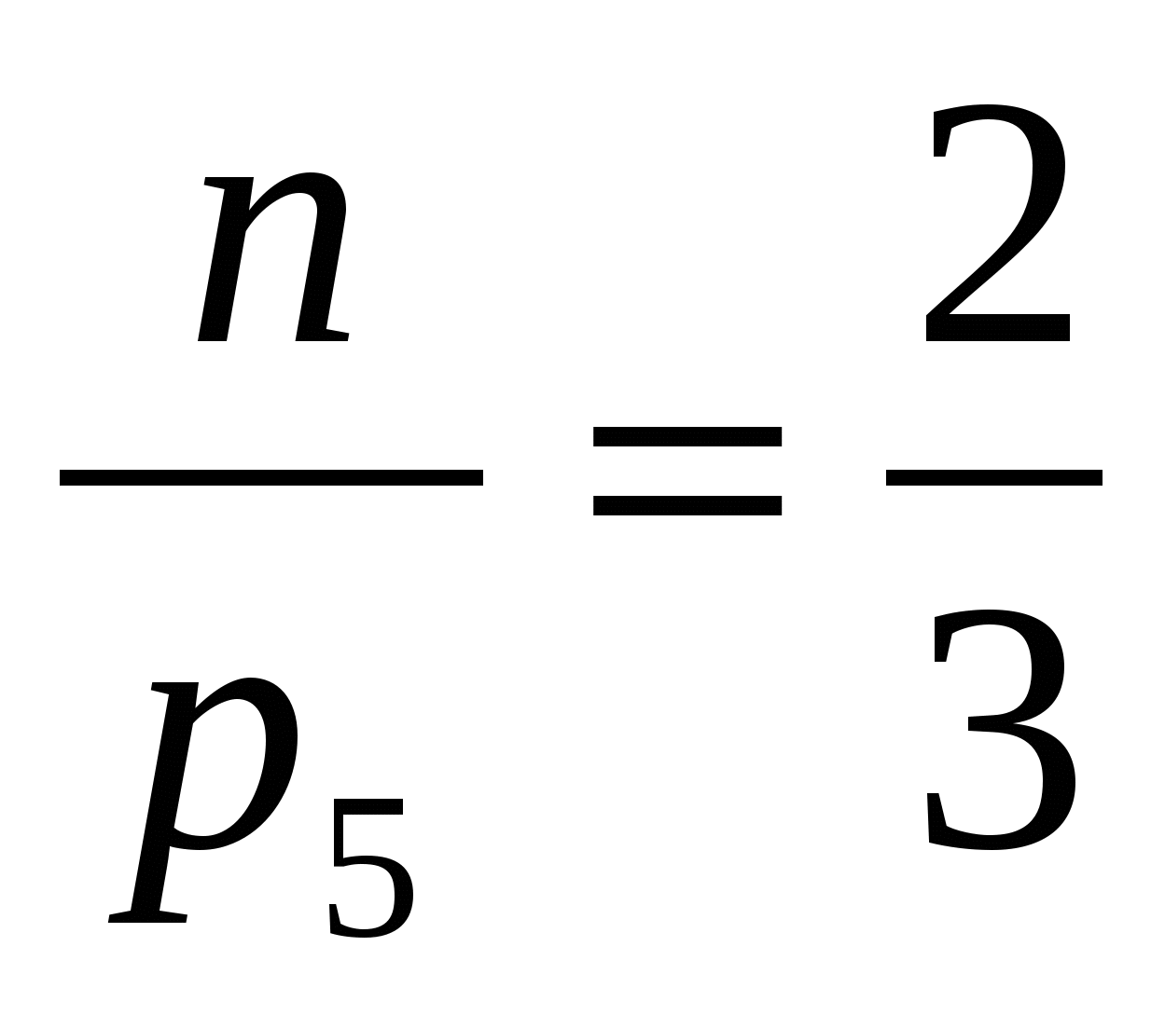+
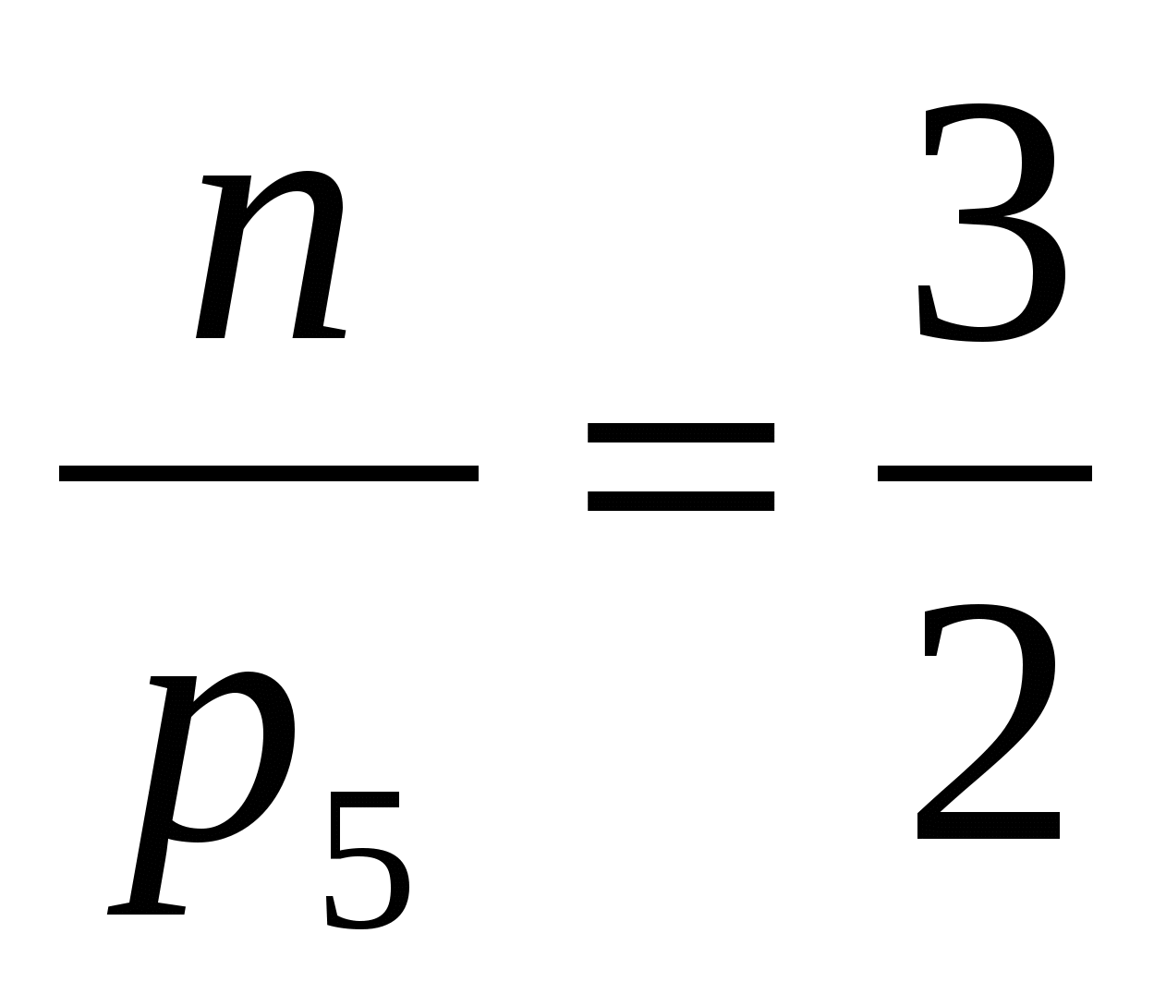
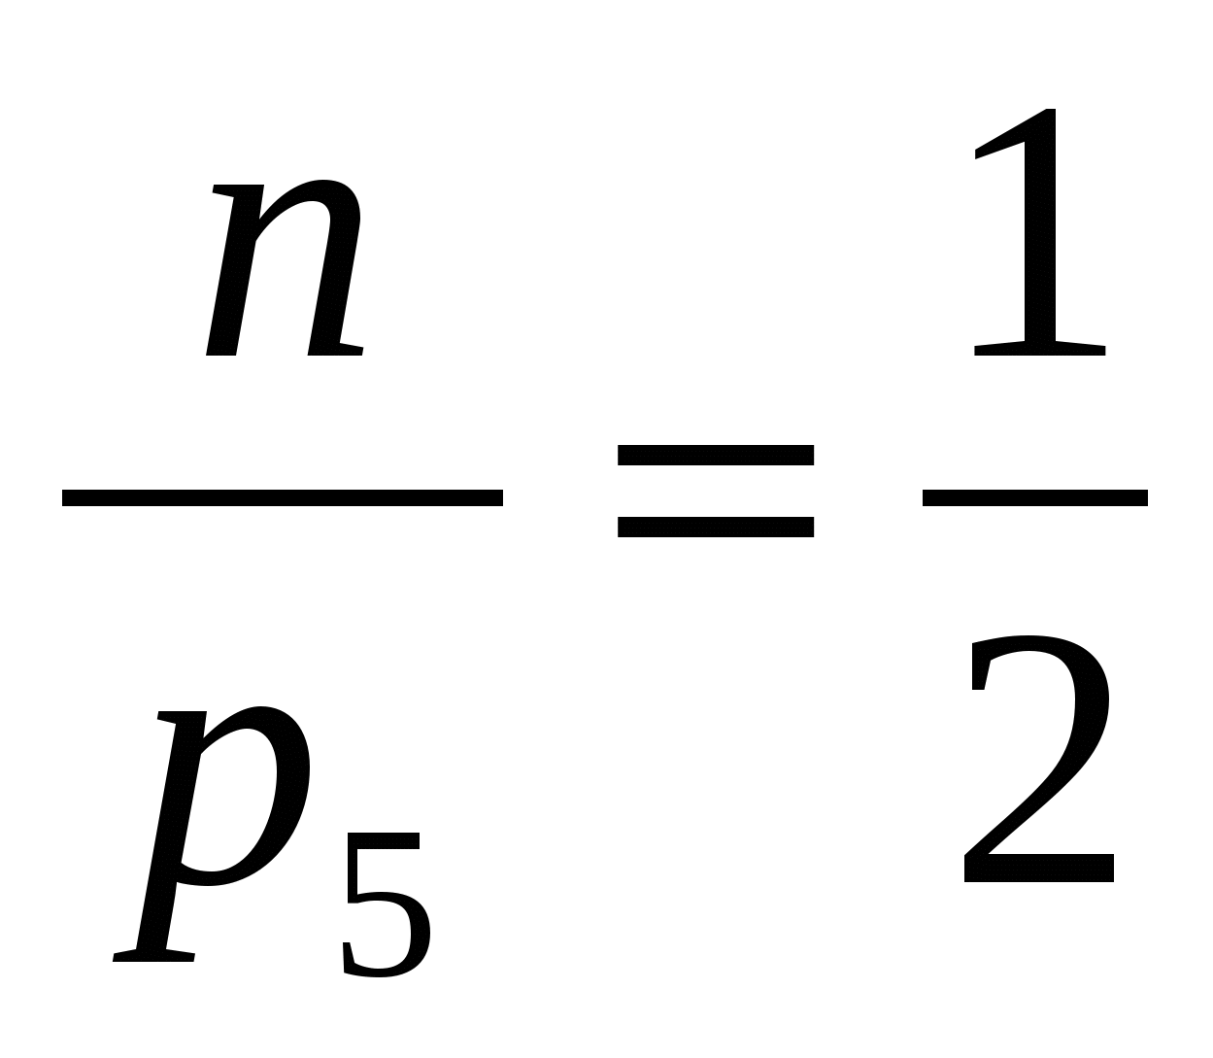
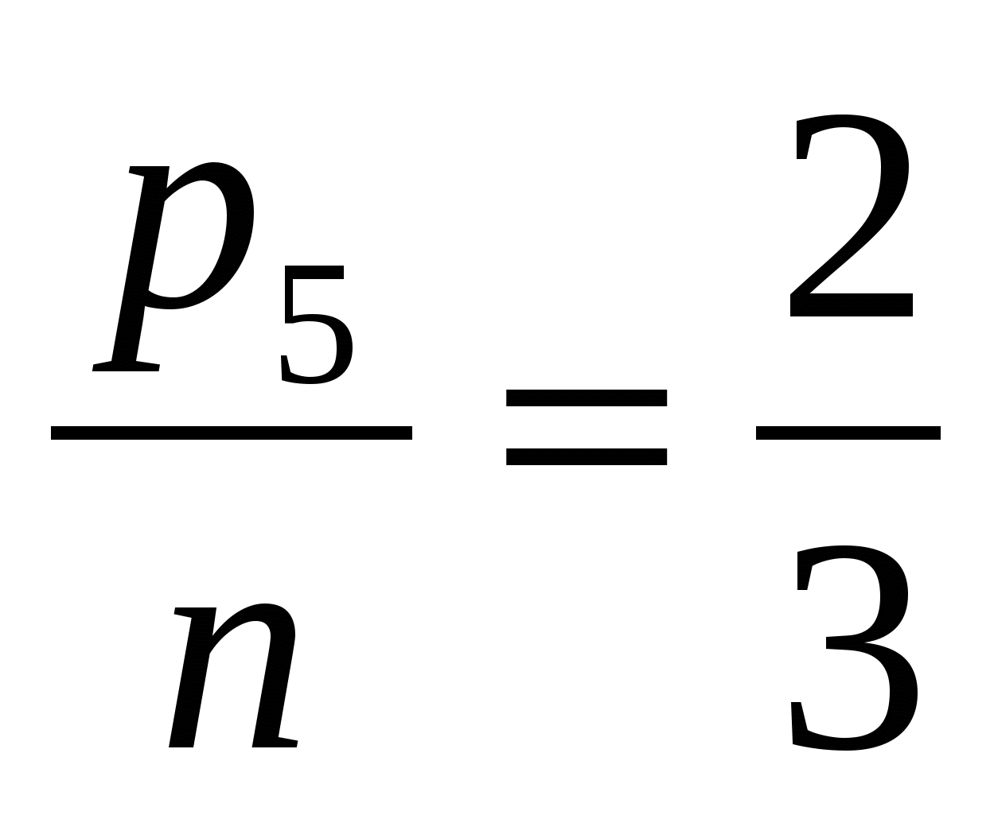
17. Параметры, определяемые при кинематическом анализе механизмов.
а) движущая сила
б) движущий момент
в) угловое ускорение
г) сила тяжести
д) угловая скорость
е) момент сопротивления
18. Вид анализа механизмов, при проведении которого определяются линейные ускорения отдельных точек звеньев механизма…
а) кинематический
б) динамический
в) структурный
г) силовой
Строится план скоростей (5)
19. Угловая скорость шатуна 2 в заданном положении механизма равна …
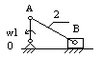
ω ₁ = 10 рад/с
ОА = 0,02 м
АВ = 0,1 м
10 рад/с
2 рад/с
0
20 рад/с
20. Угловая скорость шатуна 2 в заданном положении механизма равна …
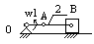
ω ₁= 10 рад/с
ОА = 0,02 м
АВ = 0,1 м
10 рад/с
2 рад/с
0
20 рад/с
21. Одинаковыми должны быть такие параметры зубчатых колес, находящихся в зацеплении, как …
а) коэффициент смещения
б) диметры делительных окружностей
в) модуль
г) угол профиля
д) толщина зуба по делительной окружности
22. Параметры зубчатого колеса, не зависящие от смещения инструмента при нарезке, - это …
а) диаметр делительной окружности
б) толщина зуба по делительной окружности
в) межосевое расстояние
г) коэффициент торцевого перекрытия
23. Параметры зубчатого колеса, не зависящие от смещения инструмента при нарезке, - это …
а) толщина зуба по делительной окружности
б) межосевое расстояние
в) коэффициент торцевого перекрытия
г) диаметр основной окружности
24. Зубчатые колеса, у которых толщина зуба по делительной окружности равна ширине впадины, - это колеса с … шагом
а) равноделенным
б) симметричным
в) делительным
г) несимметричным
25. Назначаемый коэффициент смещения Xпри числе зубьев нарезаемого колесаZ<Z_{min}…
а) равен 0
б) отрицателен
в) положителен
г) равен 1

12.3. Промежуточный контроль
Примерный перечень вопросов для подготовки к экзамену
- Основные понятия и определения (машина, механизм, классификация).
- Структура механизмов.
- Классификация кинематических пар .
- Кинематические цепи и кинематические группы.
- Структурный анализ и синтез механизмов .
- Структурный анализ плоских механизмов.
- Избыточные (пассивные) связи и звенья.
- Принципы строения механизмов по Ассуру.
- Уравнения геометрического анализа плоского механизма.
- Кинематический анализ (цель и задачи, классификация методов).
- Геометрические и кинематические характеристики механизмов.
- Связь кинематических и передаточных функций.
- Аналитический метод (метод проекций векторного контура).
- Метод планов скоростей и ускорений.
- Графическое дифференцирование и интегрирование.
- Кинетостатический расчет плоского механизма .
- Силовой расчет кривошипно-ползунного механизма.
- Силы в механизмах и их расчет.
- Силовой расчет с учетом трения.
- Законы трения
- Модели поступательной и вращательной пары с учетом трения.
- Энергия в механизмах.КПД.
- Уравнение движения механизма, режимы ее движения.
- Динамическая модель машины.
- Приведение сил (моментов сил) механизма .
- Приведение масс (моментов инерции) механизма.
- Установившиеся движение цикловой машины.
- Синтез маховика.
- Разбег машины при учете динамической характеристики двигателя.
- Динамические модели роторов. Уравновешивание жестких роторов. Статическая и динамическая балансировка роторов.
- Внутренняя виброактивность механизма. Возмущающий момент.
- Методы уменьшения виброактивности. Динамические разгружатели и гасители.
- Уравновешивание рычажных механизмов.
- Статическое уравновешивание плоского механизма
- Зубчатые механизмы и их классификация.
- Эвольвента и ее свойства. Геометрические параметры эвольвентного зубчатого колеса.
- Центроиды в относительном движении. Теорема Виллиса.
- Методы изготовления зубчатых колес.
- Исходный производящий контур, основные параметры.
- Проектирование зубчатой передачи.
- Подрезание ножки и заострение головки зуба.
- Планетарные механизмы. Условия синтеза
- Кинематика рядного зубчатого механизма.
- Кинематика планетарного зубчатого механизма.
- Коэффициент торцового перекрытия и давления в зубчатых механизмах.
- Задачи и методы кинематического исследования плоских кулачковых механизмов.
- Метод обращения движения.
- Синтез кулачкового механизма.
- Метрический синтез механизмов. Методы оптимизации в синтезе механизмов с применением ЭВМ.
- Синтез по положениям звеньев.

13. Перечень ресурсов информационно-телекоммуникационной сети «Интернет»,
необходимых для освоения дисциплины
Для использования в образовательном процессе имеется:

Реестр современных и профессиональных баз данных

№ | Наименование | Ссылка на источник
1 | Справочная правовая система Консультант + | Жесткие диски компьютерных классов 301-1, 307-1, 312-1, 316-1, 318-1, библиотеки 207-2
2 | Бюро наилучших доступных технологий | http://burondt.ru/informacziya/dokumentyi/dokument.html?DocType=4
3 | Государственная публичная научно-техническая библиотека сибирского отделения российской академии наук | http://www.prometeus.nsc.ru  http://www.prometeus.nsc.ru/sciguide/
4 | Единое окно доступа к образовательным ресурсам Федерального портала «Российское образование» | http://window.edu.ru/
5 | Образовательный портал «Информационно-коммуникационные технологии в образовании» | http://ict.edu.ru/
6 | Научная электронная библиотека Elibrary | https://elibrary.ru
7 | Государственная публичная научно-техническая библиотека (ГПНТБ) | http://www.gpntb.ru/

Ресурсы информационно-телекоммуникационной сети «Интернет»
    - Электронный каталог библиотеки СЛИ;
    - ЭБС "Университетская библиотека online";
    - ЭБС "Издательство "ЛАНЬ";
    - Информационно-правовой портал http://www.consultant.ru/
    - Информационно-правовой портал http://www.garant.ru/

14. Перечень информационных технологий, используемых при осуществлении
образовательного процесса
В учебном процессе при реализации учебной дисциплины используются следующие программные средства:

Перечень лицензионного программного обеспечения |  | Реквизиты подтверждающих документов
Мультимедийные комплексы
Базовое программное обеспечение | DreamSpark Agreement  (Комплекс программных средств) | Договор №Tr000142108 от 17.02.2017 с АО «СофтЛайн Трейд» на период с 02.2017 по 02.2020
Базовое программное обеспечение | Офисный пакет LibreOffice | Лицензия GNU LGPL  (https://ru.libreoffice.org/about-us/license/)
Базовое программное обеспечение | Офисный пакет OpenOffice | Лицензия GNU LGPL  (http://www.openoffice.org/license.html)
Базовое программное обеспечение | Антивирус Касперского | Договор №616-ТУ-ИБ/2017 от 10.08.2017 с ООО «Технологии успеха» на период с 10.2017 по 10.2019
Базовое программное обеспечение | Архиватор 7-zip | Лицензия GNU LGPL  (http://7-zip.org/license.txt)
Базовое программное обеспечение | Sumatra PDF | Лицензия GNU LGPL 3  (https://ru.wikipedia.org/wiki/GNU_General_Public_License#GPL_v3)
Базовое программное обеспечение | Файловый менеджер Far | Модифицированная лицензия BSD (http://www.farmanager.com/license.php?l=ru)
Базовое программное обеспечение | Интернет-браузер Mozilla Firefox | Лицензия MPL  (https://www.mozilla.org/en-US/MPL/2.0/)
Базовое программное обеспечение | Интернет-браузер Google Chrome | Модифицированная лицензия BSD (https://www.google.ru/chrome/browser/privacy/eula_text.html)
Базовое программное обеспечение | Система доступа к рабочему столу без зрительного контроля  NonVisual Desktop Access (NVDA) | Лицензия GNU (GPL)  (http://www.gnu.org/licenses/gpl.html)
Базовое программное обеспечение | Система управления базами данных MySQL | Лицензия GNU (GPL)  (http://www.gnu.org/licenses/gpl.html)
Базовое программное обеспечение | Программный комплекс «Аттестация» (5 версия – АРМ-5) | Договор от 29.05.2012 с ООО «НИИ охраны труда в г. Иваново» на период с 05.2012 бессрочно
Компьютерные классы
Базовое программное обеспечение | DreamSpark Agreement  (Комплекс программных средств) | Договор №Tr000142108 от 17.02.2017 с АО «СофтЛайн Трейд» на период с 02.2017 по 02.2020
Базовое программное обеспечение | Офисный пакет LibreOffice | Лицензия GNU LGPL  (https://ru.libreoffice.org/about-us/license/)
Базовое программное обеспечение | Офисный пакет OpenOffice | Лицензия GNU LGPL  (http://www.openoffice.org/license.html)
Базовое программное обеспечение | Антивирус Касперского | Договор №616-ТУ-ИБ/2017 от 10.08.2017 с ООО «Технологии успеха» на период с 10.2017 по 10.2019
Базовое программное обеспечение | Архиватор 7-zip | Лицензия GNU LGPL  (http://7-zip.org/license.txt)
Базовое программное обеспечение | Файловый менеджер Far | Модифицированная лицензия BSD (http://www.farmanager.com/license.php?l=ru)
Базовое программное обеспечение | Интернет-браузер Mozilla Firefox | Лицензия MPL  (https://www.mozilla.org/en-US/MPL/2.0/)
Базовое программное обеспечение | Интернет-браузер Google Chrome | Модифицированная лицензия BSD (https://www.google.ru/chrome/browser/privacy/eula_text.html)
Специализированное программное обеспечение | Векторный графический редактор Inkscape | Лицензия GNU GPL  https://inkscape.org/ru/about/license/
Специализированное программное обеспечение | Растровый графический редактор Gimp | Лицензия GNU LGPL  (https://docs.gimp.org/ru/legal.html)
Специализированное программное обеспечение | Среда проектирования и моделирования пневматических, гидравлических и электротехнических схем Fluidsim 4 hudraulic | Государственный контракт №14/09 с ООО НПП «Леспромсервис» на период с 06.2009 бессрочно
Цифровые (электронные) библиотеки, обеспечивающие доступ к профессиональным базам данных, информационным справочным и поисковым системам, а также иным информационным ресурсам | Справочная правовая система Консультант + | Договор №РДД/УЗ/2014/044 от 01.09.2014 с ООО «КонсультантПлюсКоми» на период с 09.2014 бессрочно
Электронные библиотечные системы | Система автоматизации библиотек ИРБИС-64 | Договор №С1/21-06-16 от 23.06.2016 с Ассоциацией ЭБНИТ на период с 06.2016 бессрочно
Программы компьютерного тестирования | Доступ к порталу «Федеральный интернет экзамен в сфере профессионального образования» | Договор №ФЭПО-2013/2/0357 от 01.10.2013 с ООО "НИИ МКО" на период с 10.2013 по 01.2014  Договор №Ф-2013/2/0017 от 01.10.2013 с ООО "НИЦА" на период с 10.2013 по 01.2014  Договор №ФЭПО-2014/1/0549 от 03.03.2014 с ООО "НИИ МКО" на период с 03.2014 по 06.2014  Договор №ИАС-2014/1/0566 от 03.03.2014 с ООО "НИИ МКО" на период с 03.2014 по 06.2014  Договор №Ф-2014/1/0019 от 08.04.2014 с ООО "НИЦА" на период с 05.2014 по 06.2014  Договор №ФЭПО-2014/2/0241 от 01.10.2014 с ООО "НИИ МКО" на период с 10.2014 по 01.2015  Договор №ИАС-2014/2/0246 от 01.09.2014 с ООО "НИИ МКО" на период с 09.2014 по 12.2014  Договор №Ф-2014/2/0014 от 01.10.2014 с ООО "НИЦА" на период с 10.2014 по 02.2015  Договор №ФЭПО-2015/1/0687 от 01.04.2015 с ООО "НИИ МКО" на период с 04.2015 по 07.2015  Договор №ИАС-2015/1/0546 от 01.04.2015 с ООО "НИИ МКО" на период с 04.2015 по 07.2015  Договор №Ф-2015/1/0003 от 01.04.2015 с ООО "НИЦА" на период с 05.2015 по 06.2015  Договор №ФЭПО-2015/2/0190 от 01.10.2015 с ООО "НИИ МКО" на период с 10.2015 по 02.2016  Договор №ИАС-2015/2/0518 от 01.10.2015 с ООО "НИИ МКО" на период с 10.2015 по 02.2016  Договор №Ф-2015/2/0006 от 01.10.2015 с ООО "НИЦА" на период с 10.2015 по 01.2016  Договор №ФЭПО-2016/1/0365 от 01.03.2016 с ООО "НИИ МКО" на период с 03.2016 по 07.2016  Договор №ИАС-2016/1/0459 от 01.03.2016 с ООО "НИИ МКО" на период с 03.2016 по 07.2016  Договор №ФЭПО-2016/2/0190 от 03.10.2016 с ООО "НИИ МКО" на период с 10.2016 по 02.2017  Договор №ФЭПО-2017/2/0105 от 02.10.2017 с ООО "НИИ МКО" на период с 10.2017 по 02.2018

15. Материально-техническое обеспечение дисциплины
При проведении учебных занятий по дисциплине задействована следующая материально-техническая база:

Оснащенность | Наименование  аудиторий,  месторасполо-  жение
- Для проведения занятий лекционного и семинарского типа
Специализированная мебель, оборудование и средства обучения | согласно  учебному  расписанию
согласно паспорту аудиторного фонда СЛИ | согласно  учебному  расписанию
Учебно-наглядные пособия | согласно  учебному  расписанию
в виде слайдов электронных презентаций к темам курса | согласно  учебному  расписанию
- Учебная аудитория для проведения групповых и  индивидуальных консультаций | согласно  учебному  расписанию
Специализированная мебель, оборудование и средства обучения | согласно  учебному  расписанию
согласно паспорту аудиторного фонда СЛИ | согласно  учебному  расписанию
- Учебная аудитория для проведения текущего контроля и  промежуточной аттестации | согласно  учебному  расписанию
Специализированная мебель, оборудование и средства обучения | согласно  учебному  расписанию
согласно паспорту аудиторного фонда СЛИ | согласно  учебному  расписанию
- Помещения для самостоятельной работы | «Научный  читальный зал»,  ул. Ленина, д. 39,  каб. №203-2,  «Зал  периодических  изданий»,  ул. Ленина, д. 39,  каб. №202-2,  «Электронный  читальный  зал»,  ул. Ленина, д. 39,  каб. №207-2,  «Компьютерный  класс»,  каб. №321-1
Специализированная мебель, оборудование и средства обучения
согласно паспорту аудиторного фонда СЛИ

16. Учебно-методическое и информационное обеспечение дисциплины:
Основная учебная литература
1. Теория механизмов и машин [Текст] : учеб. пособие для студ. вузов, обучающихся по машиностроительным спец. / [М. З. Коловский [и др.]. - 3-е изд., испр. . - Москва : Академия, 2008. - 560 с.

Дополнительная учебная и учебно-методическая литература
- Сергеевичев, В. В. Теория механизмов и машин [Электронный ресурс] : учебное пособие / В. В. Сергеевичев, Ю. П. Ефимов, Т. Г. Бочарова ; Издательство "Лань" (ЭБС). - Санкт-Петербург : СПбГЛТУ, 2011. - 128 с. - Режим доступа: https://e.lanbook.com/reader/book/58853/#2.
- Сергеевичев, В. В. Теория механизмов и машин [Электронный ресурс] : учебное пособие для студентов, обучающихся по направлениям подготовки: 13.03.01 «Теплоэнергетика и теплотехника», 15.03.02 «Технологические машины и оборудование», 23.03.03 «Эксплуатация транспортно-технологических машин и комплексов», 35.03.02 «Технология лесозаготовительных и деревоперерабатывающих производств» / В. В. Сергеевичев, Н. Ю. Супонина, Т. Г. Бочарова ; Издательство "Лань" (ЭБС). - Санкт-Петербург : СПбГЛТУ, 2015. - 88 с. - Режим доступа: https://e.lanbook.com/reader/book/68450/#2.
- Теория механизмов и машин [Электронный ресурс] : сборник описаний лабораторных работ для студентов технических направлений подготовки бакалавриата всех форм обучения : самостоятельное учебное электронное издание / М-во образования и науки Рос. Федерации, Сыкт. лесн. ин-т (фил.) ФГБОУ ВО С.-Петерб. гос. лесотехн. ун-т им. С.М. Кирова (СЛИ), Каф. «Агроинженерия, электро- и теплоэнергетика» ; сост. И. Н. Сухоруков. - Сыктывкар : СЛИ, 2018. - Режим доступа: http://lib.sfi.komi.com/ft/301-001611.pdf.
- Теория механизмов и машин [Электронный ресурс] : учебное пособие для студентов технических направлений подготовки бакалавров, изучающих дисциплину «Теория механизмов и машин» / П. Э. Гончаров [и др.] ; М-во образования и науки РФ, ФГБОУ ВПО «ВГЛТА» ; Издательство "Лань" (ЭБС). - Воронеж : ВГЛТА, 2014. - 107 с. - Режим доступа: https://e.lanbook.com/book/64159#book_name.

Периодические издания
- Вестник Московского государственного технического университета им. Н. Э. Баумана [Текст] : научно-теоретический и прикладной журнал. Серия. Машиностроение. – Москва : МГТУ им. Н. Э. Баумана. – Издается с 1990 г. – Выходит ежеквартально.

Справочно-библиографическая литература
- Машиностроение [Текст] : энциклопедия в сорока томах / гл. ред. К. В. Фролов. – Москва : Машиностроение. Раздел I : Инженерные методы расчетов, Том I-3 : в 2-х книгах, Кн. 1 Динамика и прочность машин. Теория механизмов и машин / ред.-сост. и отв. ред. К. С. Колесников. – 1994. – 534 с.
- Машиностроение [Текст] : энциклопедия в сорока томах / гл. ред. К. В. Фролов. – Москва : Машиностроение. Раздел I : Инженерные методы расчетов, Том I-3 : в 2-х книгах, Кн. 2 : Динамика и прочность машин. Теория механизмов и машин / ред.-сост. и отв. ред. К. С. Колесников. – 1995. – 624 с.
- Краткий словарь основных терминов и понятий по теории механизмов и машин [Электронный ресурс] / сост. Ю. И. Евдокимов ; Университетская библиотека онлайн (ЭБС). – Новосибирск : Изд-во гос. аграр. ун-та, 2011. – 23 с. – Режим доступа: http://biblioclub.ru/index.php?page=book&id=230471.

